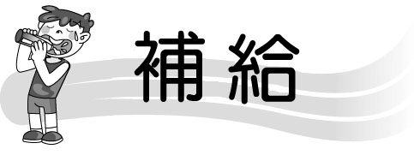
1. ％是百分率的符號，讀作percent，$\frac{1}{\text{100}}$＝0.01＝1％，讀作百分之一。
2. 百分率＝$\frac{\text{部分量}}{\text{總量}}$×100％
3. 一成＝10％，原價加一成就是原價的110％，也就是原價×110％； 原價打九折就是原價的90％，也就是原價×90％。
4. 10％off是指賣出的價錢比定價少10％，也就是打九折；換句話說， 10％off＝九折＝90％。

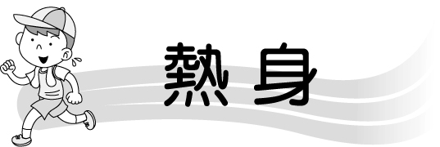
1. 填填看：
(1) 2％讀作（ ） (2) 23.5％讀作（ ）
(3) 67％讀作（ ） (4) 99.9％讀作（ ）
(5) 百分之八記作（ ） (6) 百分之七十一點四記作（ ）
(7) 百分之三十八記作（ ） (8) 百分之八十一點四五記作（ ）
2. 將百分率換算成分數：
(1) 4％＝（ ） (2) 53％＝（ ） (3) 70％＝（ ）
(3) 6.8％＝（ ） (5) 23.5％＝（ ） (6) 95.45％＝（ ）
3. 將百分率換算成小數：
(1) 11％＝（ ） (2) 23.5％＝（ ） (3) 90.12％＝（ ）
(4) 50％＝（ ） (5) 3.5％＝（ ） (6) 85.5％＝（ ）
4. 將分數換算成百分率：
(1) $\frac{9}{\text{100}}$＝（ ） (2) $\frac{3}{\text{25}}$＝（ ） (3) $\frac{5}{8}$＝（ ）
(4) $\frac{\text{27}}{\text{36}}$＝（ ） (5) $\frac{1}{4}$＝（ ） (6) $\frac{\text{11}}{\text{20}}$＝（ ）
5. 根據科學家的調查報告，某種外來生物的數量，每年都以5％的速度
成長，完成下面表格。
年度 | 3012年 | 3013年 | 3014年 | 3015年
生物數量（隻） | 32000隻 | （ ）隻 | （ ）隻 | （ ）隻
6. 應用題：
(1) 消基會抽驗75盒進口餅乾，有30盒包裝標示不明，抽驗不合格 比率是幾％？

(2) 農曆新年期間，洗車業者漲價50％，原本洗車只要350元，漲價後 是幾元？

(3) 全校五年級學生有250人參加繪畫比賽，有20％進入複賽，進入 複賽的學生有幾人？

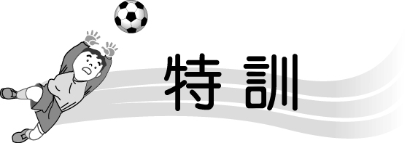
1. 在（ ）中填入＞、＝或＜：
(1) 942×40％（ ）942×0.04 (2) 580×$\frac{3}{\text{25}}$（ ）580×12％
(3) 100×（1－4％）（ ）97 (4) 25×80％（ ）250×0.02
2. 填填看：
(1) 原價加3成，就是原價再增加（ ）％。
(2) 原價打6折，就是原價再給（ ）成的折扣，也就是（ ）％off。
(3) 售價打8折後，再打65折，也就是打（ ）折。
3. 下列A和B兩種說法，是一樣的在（ ）中打ˇ：
（ ） | (1) (A) 周年慶期間，商品全面75折。  (B) 周年慶期間，商品全面15％off。
（ ） | (2) (A) 公司希望明年業績成長四成。  (B) 公司希望明年業績成長40％。
（ ） | (3) (A) 今年校園意外發生率比去年降低13％。  (B) 今年校園意外發生率是去年的87％。
（ ） | (4) (A) 商品郵寄到海外，售價要依定價加20％。  (B) 商品郵寄到海外的售價＝定價×120％。

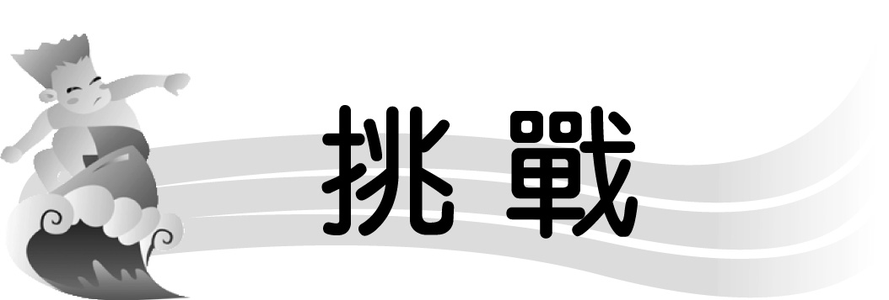
1. 應用題：
(1) 職棒球員卡每張250元，老闆加2成當售價賣出，憑會員卡依售價打9折，小民拿會員卡買了3張球員卡，要付幾元？
(2) 天天來火鍋店，每人吃到飽要付350元，再加一成服務費，小美 一家三人共要付幾元？
(3) 某鄉鎮新生兒上個月有24人，這個月有30人，這個月新生兒人數比上個月人數增加幾％？
(4) 衛生所原本有200公升的消毒水，消毒環境用去了$\frac{1}{4}$，剩下的64％分送給里民使用，衛生所剩下幾公升的消毒水？

